

1. Requisitos funcionais - Requisitos não funcionais

RF01 - O sistema deve permitir o usuário criar uma conta de login.
RF02 - O sistema deve permitir o usuário fazer login.
RF03- O sistema deve permitir que o usuário cadastre os remédios e seu estoque
RF04 - O sistema deve permitir que o usuário cadastre seus períodos para tomar remédios.
RF05 - O sistema deve permitir que o usuário relacione os remédios com quantidades em cada período.
RF06 - O sistema deve permitir que o usuário selecione um checkbox em cada período para orientar-se na medicação.
RF07 - O sistema deve permitir que o usuário cadastre seus resultados de exames.
RF08 - O sistema deve permitir que o usuário cadastre as métricas para os resultados de exames.
RF09 - O sistema deve permitir que o usuário consulte seus resultados de exames anteriores.

RNF01 - O sistema deve ser desenvolvido em java.
RNF02 - O sistema deve ser web.
RNF03 – O sistema deve ser de fácil uso.

2. Cronograma

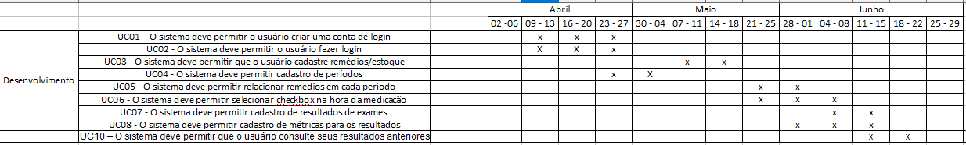
3. Protótipos de telas do sistema

